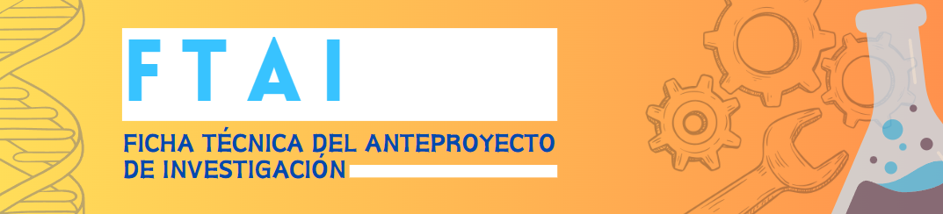

Datos generales del proyecto

Nombre del proyecto
Área del conocimiento |  | Elija un elemento.
Subárea |  | Elija un elemento.
Modalidad | Ciencias | ☐ | Ingenierías | ☐

Resumen del proyecto
Resumen del proyecto (Utilizando un máximo de 250 palabras en cada uno de los siguientes puntos):

DESCRIPCIÓN DEL PROBLEMA
OBJETIVOS
OBJETIVO GENERAL
OBJETIVOS ESPECÍFICOS
REFERENCIAS BIBLIOGRÁFICAS

Ficha Técnica del Anteproyecto de Investigación (FTAI)

- Datos de los estudiantes
Nombre | Fecha de nacimiento | Correo electrónico | Grado escolar | Número de teléfono

- Institución Educativa donde estudias
Nombre de la Institución | Nombre del responsable de la institución | Correo electrónico | Número de teléfono

- Datos del asesor
Nombre | Grado de estudio | Nombre de la Institución educativa que labora | Estado / Municipio | Número de teléfono

- Enlace de la institución
Nombre | Cargo | Correo electrónico | Nombre de la Institución | Número de teléfono

